NOME: Guilherme Bernardini Roelli RA: 22899140

**FÍSICA DO MOVIMENTO - PRÁTICA**

Atividade Prática Individual VI – Atrito de Escorregamento e Dissipação de Energia

*Prof. Shima*

**Montagem:**

Para este experimento foi construído um suporte com duas superfícies ligados por uma dobradiça, utilizado duas tabuas madeira originária de paletes, uma delas foi revestida com fita isolante, para ter sua superfície modificada para esse experimento.

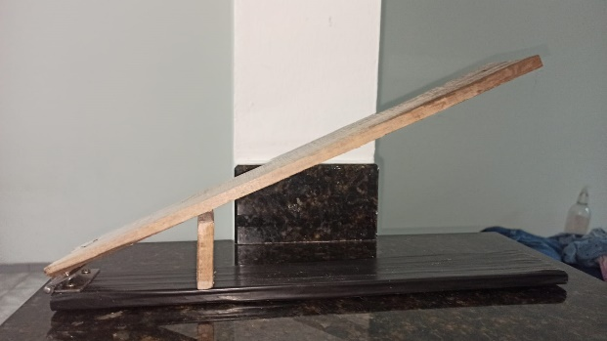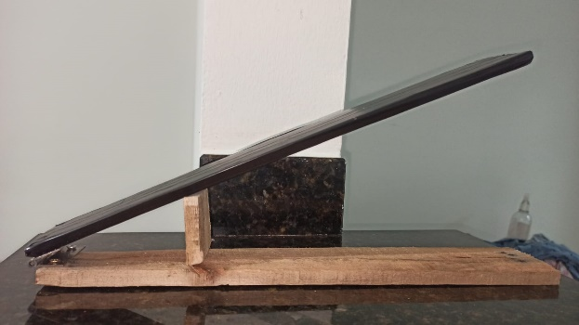

**Estabelecer o coeficiente de atrito μest estático**

Foi colocado o dado numa extremidade da rampa, e aos poucos fui levantando-a, de forma que ela ficasse mais íngreme, aumentando o ângulo **θ**. No momento em que o dado começava a deslizar interrompia o processo e colocava um apoio para a rampa não descer e assim tirava as medidas de altura(**h**) e do o ângulo(**θ**). Para calcular o **h** e **θ**, para fazer uma dupla conferencia, utilizei:

$h =D×\sin{θ[medido]}$

$$θ = \sin^{-1}{(D÷h\left[medido\right])}$$

E para as próximas contas utilizei a media dos valores obtidos através de medidas e através de cálculos.

Para descobrir o **μest** desenhei o diagrama de corpo livre do bloco:

Força normal





Força de atrito



Força peso

* Massa do dado: 4.6 g.
* Deslocamento (d) do dado: 38 cm.





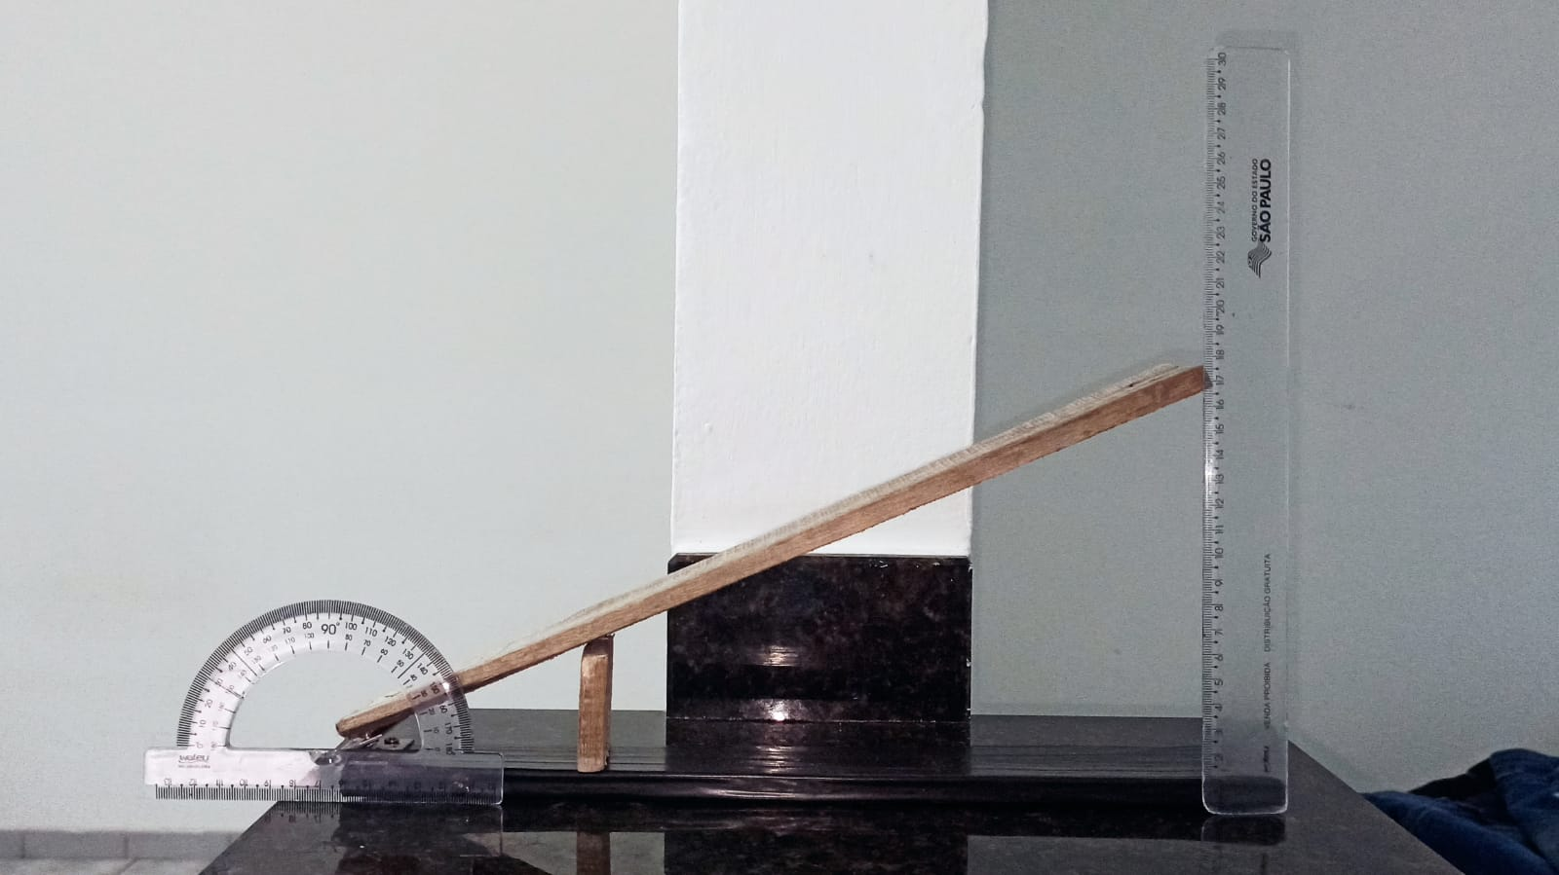

**Estabelecer o coeficiente de atrito μcin cinético**

Mantive o dado sobre a rampa, hora do lado de madeira e hora do lado de fita, variei a altura **h** da rampa em ±2cm do máximo obtido no experimento anterior, obtendo um ângulo **θ** diferente para cada medida. Obtive também a variação de tempo que o dado demora para percorrer toda rampa com um cronometro.

Através das formulas:

$$S=So+Vot+\frac{atˆ2}{2}$$

$$V=Vo+at$$

Obtive a aceleração experimental (considerando força constante) e a velocidade final do dado.





**Link da filmagem da tomada de tempo:** <https://drive.google.com/file/d/19naNCkGV8sjoowNJiqAH5VBZEKWK69Hm/view?usp=share_link>

Considerando a energia do sistema, podemos adotar que a **Energia Mecânica Inicial = $mgh$,** correspondente a energia potencial gravitacional e a **Energia Mecânica Final = $\frac{mv^{2}}{2}$,** correspondente a energia cinética do objeto, portanto a **Δ Energia Mecânica = $-μmg\cos{θD }$,** essa variação corresponde ao trabalho da força de atrito, e através disso conseguimos obter o coeficiente de atrito dinâmico.

$τ_{fat}=∆Energia Mecanica ∴-μmg\cos{θD }= \frac{mv^{2}}{2}- mgh$

Reformulando temos:





$$-μ=\frac{V^{2}}{2g\cos{θ d}}-\frac{\sin{θ}h}{\cos{θ d}}$$

Analisando os coeficientes de atrito estático e cinético de ambas as superfícies, deu para concluir que o valor do atrito cinético sempre será menor do que o valor do atrito estático, mas essa relação não tem uma formula geral para especificar a porcentagem de um para o outro, pois tem varia variáveis que influenciam o atrito gerado entre superficies.